igus er på udkig efter unikke applikationer med energikædesystemer
Bidrag til den niende vector pris modtages nu / deadline: 9. februar 2024

Ingeniører fra hele verden er inviteret: igus vector pris går ind i sin næste runde. For niende gang hædrer igus ingeniører og projektledere for kreativ og modig brug af energiforsyningssystemer og kabler fremstillet af højtydende plast. Vinderne vil modtage priser på op til 5.000 euro.

Kunstig intelligens, maskinlæring og Industry 4.0 er populære emner i medierne og i offentligheden. "Men det er let at glemme, at ingeniører også gør fantastiske fremskridt på andre relativt ubemærkede områder - for eksempel inden for kabel- og slangeføring i maskiner og systemer," siger Michael Blass, CEO e-chain Systems hos igus. Det kræver mere og mere dygtighed og ekspertise hos ingeniører. Kunderne kræver mere end nogensinde før: hydrauliske slanger, der vejer flere tons, og som bevæger sig fejlsikret over mere end 1 km - i gigantiske skovlhjuls-gravemaskiner, f.eks. Datakabler, der kan følge den vildeste 3D bevægelse på leddelte robotter i fabrikker. Energikædesystemer, der opfylder verdens strengeste renrumskrav i elektronikproduktion. Styrekabler, der kan passe i selv det mindste installationsrum, knap nok større end en cigarkasse. "Hver dag ser vi, hvordan ingeniører over hele verden implementerer ekstraordinære ideer med vores energikæder og kabler for at opfylde stadig strengere krav. Og langvarige energikædesystemer bidrager i høj grad til bæredygtighed," siger Blass. "Vi hædrer disse løsninger, som ofte forbliver under radaren, men som i stigende grad påvirker produkternes omkostningseffektivitet, med 2024 vector prisen."

Vær klar: Ingeniører fra alle lande, tilmeld jer
Ingeniører kan nu deltage i konkurrencen om vector på www.igus.dk/vector-award. Deadline for bidrag er den 9. februar 2024. Et panel af ekspertdommere fra videnskab, specialmedier, industrielle messer og faglige sammenslutninger vil derefter undersøge projektet og belønne de mest kraftfulde, ekstraordinære ideer, der er kendetegnet ved mod og kreativitet. Vinderen modtager det gyldne vector trofæ og prisen på 5.000 euro. Andenpladsen modtager sølv vector og 2.500 euro, og tredjepladsen modtager bronze vector og 1.000 euro. Den grønne vector er på 1.000 euro og går til projekter med fokus på bæredygtighed. vector prisoverrækkelsen i 2024 vil blive afholdt på Hannover Messe.

Udvid dit netværk, få kunder, udforsk karriereveje
igus uddeler vector for niende gang. Konkurrencen har fundet sted hvert andet år siden 2008 og nyder stigende popularitet verden over. I 2022 blev der indsendt 233 bidrag fra 36 lande. Gepber Szinpad, et ungarsk firma, vandt førstepladsen for en multifunktionel hal med automatiserede stolerækker, der skifter formation med et tryk på en knap. Dercks Gartenbau fik den grønne vector for at udvikle en præcis vandingsvogn til potteplanter. "vector prisen er også en fremragende mulighed for ingeniører og virksomheder til at tiltrække sig opmærksomhed, udvide deres netværk og vinde nye kunder," siger Blass. "Med dette i tankerne håber vi på mange spændende projekter også i år."

Deltag i konkurrencen om vector prisen nu på: www.igus.dk/vector-award

Overskrift:

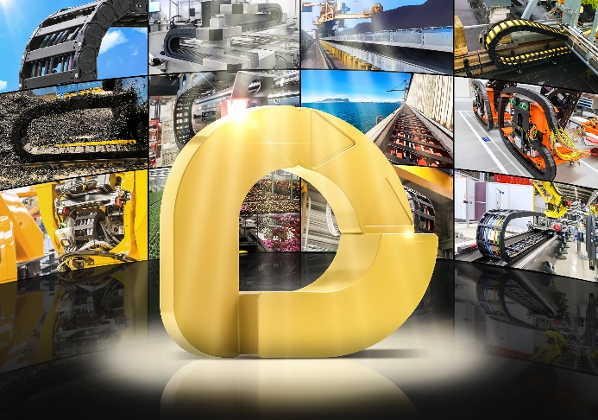
Billede PM5423-1
vector prisen går ind i sin niende runde: igus er på udkig efter spændende, kreative og unikke applikationer med energikædesystemer. (Kilde: igus GmbH)

KONTAKT: PRESSEKONTAKT:

Igus ApS Alexa Heinzelmann
Resilience House Head of International Marketing
Lysholtallé 8 igus® GmbH
DK – 7100 Vejle Spicher Str. 1a
Tlf. 86 60 33 73 51147 Cologne
Fax 86 60 32 73 Tel. 0 22 03 / 96 49 -7273
info@igus.dk aheinzelmann@igus.net
www.igus.dk www.igus.eu/press

OM IGUS:

igus GmbH udvikler og producerer motion plastics. Disse smørefri, højtydende polymerer forbedrer teknologien og reducerer omkostningerne hvor ting er i bevægelse. Indenfor energiforsyninger, højfleksible kabler, glide- og lineære lejer samt føringsskrueteknologi fremstillet af tribo-polymerer, er igus verdensførende. Den familiedrevne virksomhed i Köln, Tyskland er repræsenteret i 31 lande og beskæftiger 4.600 medarbejdere world wide.. I 2022 genererede igus en omsætning på 1,15 milliarder euro. Forskning i tribo-polymerer udført på branchens største testlaboratorium, skaber løbende innovationer og mere sikkerhed for brugerne. 234.000 produkter kan leveres fra lager og levetiden kan beregnes online. I de seneste år er selskabet vokset ved skabelse af interne startups, f.eks. af kuglelejer, robotdrev, 3D print, RBTX platformen til Lean Robotics og intelligent "smart plastics" til Industry 4.0. Blandt de vigtigste miljøinvesteringer er "chainge" programmet - genindvinding af brugte energikæder - og deltagelsen i et selskab der producerer olie fra plastaffald.

Navnene “igus", “Apiro”, "chainflex", "CFRIP", "conprotect", "CTD", “drygear”, "drylin", "dry-tech", "dryspin", "easy chain", "e-chain", "e-chain-systems", "e-ketten", "e-kettensysteme", "e-skin", "e-spool”, "flizz", "ibow", “igear”, "iglidur", "igubal", “kineKIT”, "manus", "motion plastics", “print2mold”, "pikchain", "plastics for longer life", "readychain", "readycable", “ReBeL”, "speedigus", "tribofilament“, "triflex", "robolink", “xirodur”, "xiros", er varemærkebeskyttet i Tyskland og resten af verden.

